**Les Personas**

<https://www.blogduwebdesign.com/personas-web-design/>

## Qu’est-ce qu’un persona ?

### Définition

Un persona est un archétype représentant un groupe de personnes dont les comportements, motivations et buts sont proches. Les personas sont utilisés en Design1, Ergonomie, Marketing, Informatique, etc. pour permettre au(x) concepteur(s) de déterminer ce que le produit ou service doit faire et comment il devrait fonctionner.

### Exemple

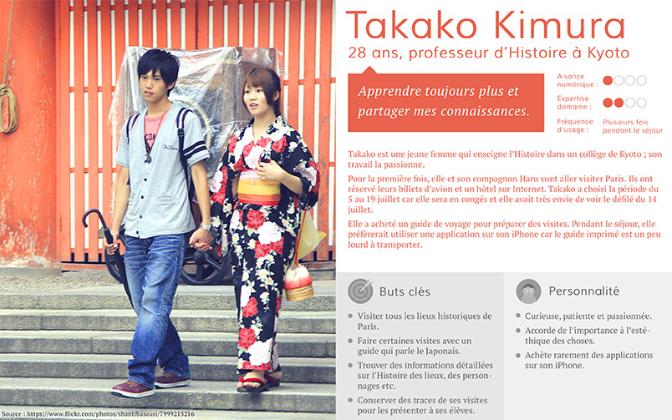Figure 1 - Exemple de fiche persona

### Origines

La méthode des personas a été créée par Alan Cooper. Elle est présentée dans l’ouvrage « The inmates are running the asylum:[Why high-tech products drive us crazy and how to restore the sanity] » publié en 1999.

## À quoi servent les personas ?

Les personas sont des **outils d’aide à la conception** et de communication. Ils permettent à l’équipe de conception de rester centrée sur les utilisateurs finaux (end-users), leurs aptitudes et leurs buts. Ils permettent une conception réaliste basée sur ce que l’utilisateur final peut et veut faire.

Lorsque les comportements et les buts de plusieurs personas sont trop différents pour être servis par un même produit, il convient de fabriquer plusieurs produits distincts.

Pour illustrer cette idée, nous pouvons nous appuyer sur l’exemple fourni par Cooper dans « About Face 3: The Essentials of Interaction Design ». Les trois personas, présentés ci-dessous de manière synthétique, sont globalement différents de par leurs buts et comportements. Il semble donc difficile de concevoir un même véhicule qui convienne aux trois personas. Il serait donc plus pertinent de concevoir trois voitures distinctes qui satisferont chacune l’un d’entre eux :

| **Michaël Trader** | **Marie Mère de 2 enfants** | **Paul Plombier** |
| --- | --- | --- |
| Photo Michaël, persona 1 | Photo Marie, persona 2 | Photo Paul, persona 3 |
| Buts :   * Aller vite ; * S’amuser. | Buts :   * Être en sécurité ; * Être confortable. | Buts :   * Transporter des grosses charges ; * Être fiable. |
| Photo du véhicule pour le persona 1 | Photo du véhicule pour le persona 2 | Photo du véhicule pour le persona 3 |

En résumé, les personas servent à :

* **Synthétiser** les idées qui émergent des observations, des entretiens avec des utilisateurs ;
* **Communiquer et partager une vision commune** des utilisateurs au sein de l’équipe ;
* **Générer de l’affect et de l’empathie** pour des utilisateurs parfois difficilement accessibles.

Mais surtout, ils **aident la prise de décision dans la conception d’un produit**. Les scénarios d’utilisation, les modalités d’interaction, les fonctions, l’architecture d’information etc. doivent être pensés pour permettre aux personas d’atteindre leurs buts dans les meilleures conditions. Concevoir un produit en s’appuyant sur des personas permet de (re)centrer les discussions sur les humains qui vont utiliser le système au final.

« The best way to successfully accommodate a variety of users is to design for specific types of individuals with specific needs. » (Cooper, 2004)

## Comment les construire ?

*1. Recherche*

* Entretien (exploratoire, semi-dirigé).
* Observation directe (en situation).
* Focus group.
* Questionnaire en ligne (qualitatif, quantitatif).
* État de l’art (livre, publication, article web).
* Analyse sectorielle.

*2. Analyse*

* Identification des variables comportementales.
* Répartition des participants sur des échelles.
* Identification de schémas comportementaux proches.
* Synthèse des données.

*3. Modélisation*

* Création des données de base (prénom, âge, métier, etc.).
* Choix d’une photographie représentative.
* Rédaction d’un récit pour illustrer les buts poursuivis et les comportements.

### 1. Recherche

#### Objectifs

La phase de recherche consiste à recueillir des informations sur les utilisateurs actuels ou futurs du produit.

#### Méthode

Les personas doivent être construits en partant de personnes réelles que l’équipe projet a pu rencontrer et observer dans une démarche **ethnographique**. Ces données, récoltées au plus proche de la source, peuvent-être complétées par d’autres sources moins directes comme des rapports d’études sectorielles, des publications scientifiques, des articles web, etc.

À défaut de temps ou de ressources (financières ou humaines), d’autres types de personas peuvent être construits sur des comportements et buts **supposés** ou **imaginés**, ou sur des **souvenirs**. Il s’agira alors de Provisional personas (Cooper, 2004), de Ad-hoc personas (Norman, 2004) ou de Proto personas.

Néanmoins, en tant qu’outil qui vise à créer un consensus dans les équipes projets, il conviendra d’intégrer des éléments de connaissance de l’organisation (études de marché, segmentations consommateurs, intuitions des managers, etc.) afin de **réaliser une synthèse** qui soit **acceptable**. Un travail purement « ethnographique » risque d’être trop dissonant avec ce que l’organisation pense savoir de son marché ce qui limiterait son appropriation. Ce travail de synthèse doit être collectif et impliquer les futurs utilisateurs de l’outil, ce qui augmente son acceptabilité au sein de l’équipe.

Les méthodes suivantes peuvent-être utilisées pour la phase de recherche :

* Entretien (exploratoire, semi-dirigé).
* Observation directe (en situation).
* Questionnaire en ligne (qualitatif, quantitatif).
* État de l’art (livre, publication, article web).
* Focus group.
* Analyse sectorielle.

Quelles que soient les méthodes mises en œuvre, elles doivent permettre de comprendre qui sont les utilisateurs du produit, dans quelles situations ils utilisent le produit (contexte et environnement), quels sont leurs buts, quels sont leurs comportements (tâches et actions), quelles sont leurs croyances et valeurs, quelles sont leurs expertises, quels sont les freins identifiés, que faut-il éviter, etc.

L’accent sera mis sur des situations de références où les produits et services sont (ou seront probablement) manipulés, afin de mixer des éléments de la psychologie (comportements, analyse en terme de buts et moyens) et de la micro sociologie (activité, relations sociales, analyse en terme de tactiques et stratégie).

#### Résultats

Les résultats de la phase de recherche sont des données brutes (non analysées) : photos, vidéos, enregistrements audio, notes, sources, etc.

### 2. Analyse

#### Objectifs

L’objectif de la phase d’analyse est d’identifier les buts et les comportements des personnes rencontrées afin de créer des regroupements.

#### Méthode

**Étape 1 - Identification des variables comportementales**

Après avoir recueilli des données pendant la phase de recherche, la première étape d’analyse consiste à identifier puis lister les différents comportements des utilisateurs. Cette identification doit se faire dans une **démarche inductive**. Autrement dit, ces dimensions structurantes apparaissent au fil de l’analyse mais elles ne sont pas présupposées.

Cooper (2004) propose par exemple de se focaliser sur ces cinq types de variables2 :

* Activités – Ce que l’utilisateur fait, à quelle fréquence et dans quel volume.
* Attitudes – Ce que l’utilisateur pense du domaine du produit.
* Aptitudes – Quelle formation l’utilisateur a et sa capacité d’apprentissage.
* Motivation – Pourquoi l’utilisateur est-il engagé dans le domaine du produit.
* Compétences – Les capacités de l’utilisateur par rapport au domaine et aux technologies.

Dans une étude3 de We Love Users sur les passionnés de bande-dessinée, nous avons par exemple identifié les variables comportementales suivantes. Ces variables sont de type « Activités » :

* La personne achète des premières éditions [jamais – systématiquement].
* La personne fait dédicacer ses BDs [fréquence dans l’année].
* La personne lit des BDs [nombre de BDs par année].
* La personne emprunte des BDs [fréquence dans l’année].
* La personne se renseigne avant d’acheter une nouvelle BD [jamais – systématiquement].
* Etc.

**Étape 2 - Répartition des participants sur des échelles**

Après avoir identifié les variables comportementales et situationnelles, l’équipe projet doit alors répartir les participants interviewés ou observés sur des échelles qui représentent les différentes variables.

En fonction des objectifs, ces échelles peuvent prendre des formes différentes ; voir Figure 2.

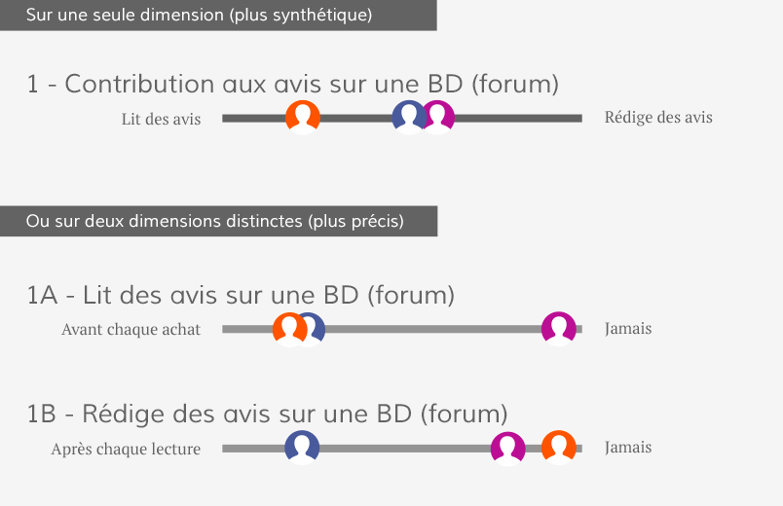Figure 2 - Exemple d’échelle liée à la variable comportementale de « contribution ». Cette échelle peut être représentée sur une seule dimension (exemple en haut) ou sur deux dimensions distinctes (exemple du bas).

Chaque participant doit alors être positionné sur chacune des échelles ; voir Figure 3.

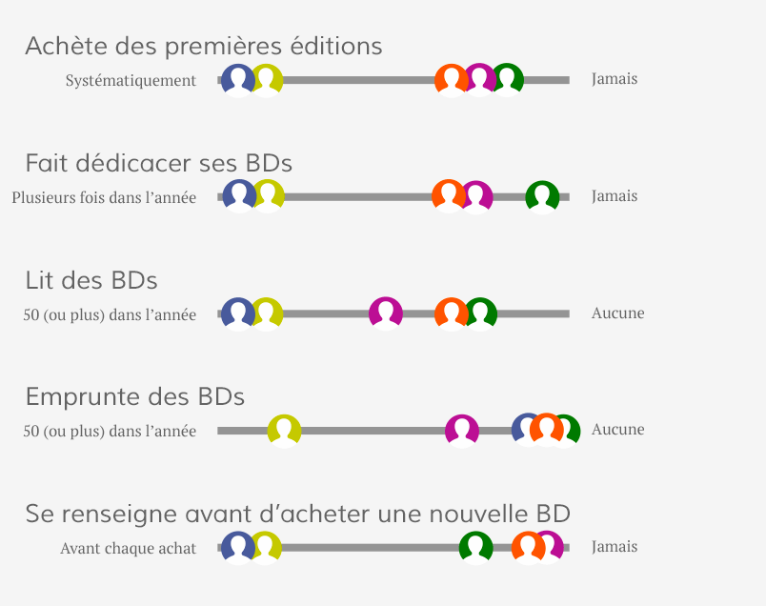Figure 3 – Exemple de répartition des participants sur les échelles.

**Étape 3 - Identification de schémas comportementaux proches**

Après avoir positionné tous les participants sur les échelles, il faut alors chercher à identifier des schémas comportementaux proches4. Dans l’exemple présenté en Figure 4, deux schémas ont été identifiés.

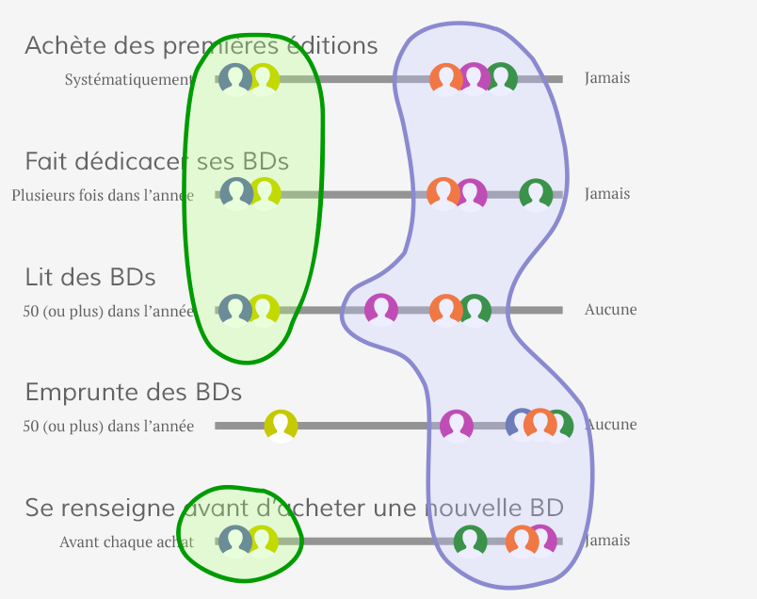Figure 4 – Identification des schémas comportementaux proches.

**Étape 4 : Synthétiser**

Enfin, pour chacun des groupements (ou schémas) identifiés, il ne reste plus qu’à synthétiser les données liées à chaque participant en vue de modéliser les personas.

#### Résultats

Le résultat de cette phase d’analyse est une cartographie des utilisateurs positionnés sur les différentes dimensions comportementales et regroupés par similarité (voir Figure 4).

### 3. Modélisation

#### Objectifs

La phase de modélisation est la phase finale. Elle a pour objectif de mettre en forme les personas.

#### Méthode

La phase d’analyse a permis d’identifier des groupements de personnes qui ont des comportements et des buts similaires.

Pour chacun de ces groupes, il faut alors créer un persona, sous la forme d’une fiche synthétique (cf. Figure 7). Cette fiche peut prendre des formes différentes mais elle doit à minima contenir :

* un **prénom**5 ;
* une **photo** ;
* un **métier** ;
* un **âge** ;
* et un **récit** (à la troisième personne) permettant de comprendre les **buts poursuivis**6 et les **comportements observés**.

Pour enrichir le persona, des éléments de **situation**, de contexte, d’environnement, d’interactions sociales etc. peuvent-être ajoutés.

De nombreux modèles de personas peuvent-être trouvés sur le **web**7 ; voici un modèle avec des instructions (Figure 5), un modèle vierge (Figure 6) et enfin un exemple illustré (Figure 7)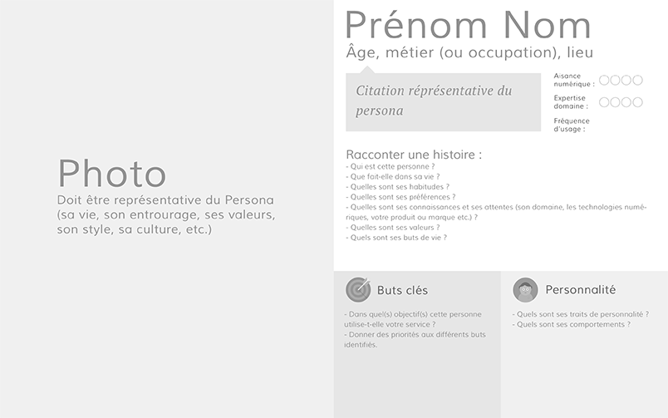Figure 5 - Exemple de modèle de fiche persona avec des instructions (Télécharger au format PDF ~2.5Mo) 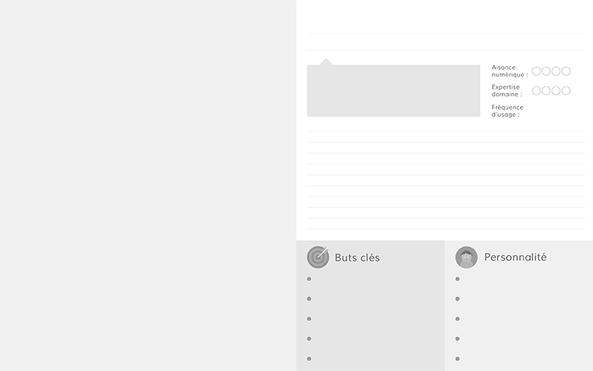Figure 6 - Modèle de fiche persona vierge (Télécharger au format PDF ~3.1Mo) Figure 7 - Exemple de fiche persona (Télécharger au format PDF ~7.1Mo)

« When creating such communication aides, it’s important to remember that personas are design and decision-making tools, not an end in themselves. » (Cooper, 2004)

#### Résultats

À l’issue de ce travail, les personas sont créés et sont prêts à être utilisés.

## Et ensuite ?

### Diffusion

Les personas doivent être présentés et diffusés à l’équipe projet pour être utiles et utilisés lors de la conception du produit ou service. Ils peuvent être exploités en interne ou lors d’échanges avec des prestataires.

Ils aident à conserver un certain focus dans une ou plusieurs équipes, à maintenir un cap commun entre plusieurs départements d'une même société et à questionner la validité d'un choix.

### Utilisation

#### Scénarios d’utilisation

Les personas sont généralement utilisés en complément de la méthode des scénarios qui met l’accent sur des exemples particuliers avec des descriptions concrètes (Carroll, 1997).

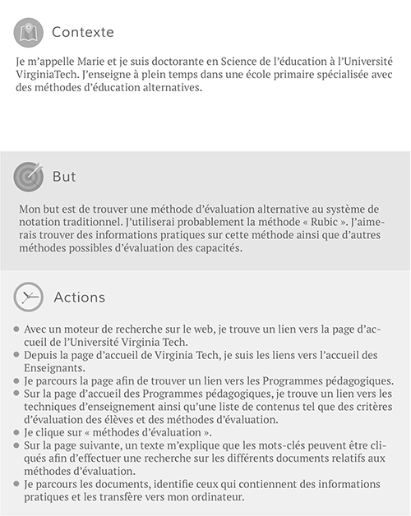Figure 8 – Exemple de scénario traduit et adapté de Erskine, L. E., Carter-Tod, D., & Burton, J. K. (1997). Dialogical techniques for the design of web sites. International Journal of Human-Computer Studies, 47(1), 169-195. Dans cet exemple, le scénario a été construit par l’utilisateur (Marie). La méthode des scénarios peut-être utilisée pour décrire une activité (une utilisation réelle) et/ou pour imaginer une utilisation future.

#### Parcours utilisateur

Une autre pratique consiste à combiner les personas à des parcours utilisateurs (user flow). Il s’agit de représenter schématiquement (diagramme, storyboard, etc.) le parcours emprunté par l’utilisateur pour atteindre son objectif.

Exemples :

* Pour l’interface d’un logiciel, le parcours pourrait être une description de la séquence d’écrans que l’utilisateur consulte et les choix qu’il effectue dans des menus de navigation.
* Pour un magasin physique (ex. Ikea), il pourrait s’agir des déplacements dans le lieu.
* Le parcours utilisateur peut également offrir une vision plus systémique qui détaille les différentes situations et interactions avec les différents artefacts (et/ou personnes) du service.

Autrement dit, le parcours utilisateur est une description des différentes étapes suivies par des personas donnés.

#### Autres méthodes complémentaires

En complément des scénarios et des parcours utilisateur, les personas peuvent être conjugués avec d’autres méthodes :

* Modèle hiérarchique de tâches.
* Cartes d’opportunités.
* Experience maps.
* Etc.

#### Dans l’espace de travail

Un exemple d’utilisation concret des personas est de réaliser une image du persona, quasiment grandeur nature, à afficher dans l’espace de travail de l’équipe de conception. Cela permet de lui donner vie et l’équipe projet peut s’adresser directement au persona, comme si elle communiquait avec lui. Cette incarnation permet d’encore mieux tenir compte des besoins du persona dans la conception.

Une autre manière d’utiliser le persona est d’imprimer la fiche du persona de l’afficher à chaque réunion projet et d’y faire référence lors de chaque introduction. Au fil des réunions, le persona devient une donnée du projet, à part entière et son utilisation devient plus naturelle.

#### Aide au recrutement de participants

Les personas sont des **points de repère** pour penser le **recrutement** de testeurs ou d’informateurs lors des différentes phases d’itération des projets.

#### En synthèse

Les persona permettent **d’arbitrer** sur les choix possibles (ex. « Pensez-vous que Takako voudra avoir la liste des restaurants étoilés de Paris ? »), de définir les informations prioritaires, de créer les séquences d’actions nécessaires (flux) pour atteindre les buts, etc.

### Révision

Les personas doivent être remis en question dans la durée afin de rester valides. En effet, les utilisateurs peuvent avoir des comportements ou des buts qui évoluent dans le temps. Les personas doivent donc évoluer en fonction de nouvelles observations réalisées.

### Bonnes pratiques

1. Les personas sont créés pour une utilisation précise et plus généralement un projet ce qui signifie que **leur durée de vie est limitée dans le temps** et que les personas doivent disparaître à la fin du projet.
2. D’autre part, une bonne pratique consiste à créer systématiquement **plusieurs personas** afin **d’éviter le risque du stéréotype**.

## Pour aller plus loin

|  |  |
| --- | --- |
| About Face: The essentials of interaction designFigure 9 - Cooper, A., Reimann, R., Cronin, D., & Noessel, C. (2014). About Face: The essentials of interaction design. John Wiley & Sons. | The Essential Persona LifecycleFigure 10 - Adlin, T., & Pruitt, J. (2010). The Essential Persona Lifecycle: Your Guide to Building and Using Personas: Your Guide to Building and Using Personas. Morgan Kaufmann. |

Source : <https://www.weloveusers.com/partage/cours/apprendre-personas.html#chapitre3-1>